# BAB III METODE PENELITIAN

* 1. **Desain Penelitian**

**Penelitian ini merupakan jenis penelitian dan pengembangan atau *research and development (R&D)* dengan menggunakan model yaitu model ADDIE, model tersebut terdiri dari lima tahapan pengembangan. Model ini melibatkan tahap tahap pengembangan model dengan lima langkah/fase pengembangan meliputi: *Analysis, Design, Development, Implementation, dan Evaluation*

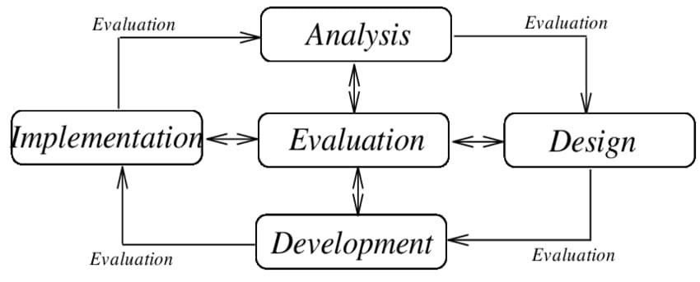

# Gambar 3. 1. Skema Penelitian Pengembangan

* 1. **Langkah Penelitian Pengembangan**

Langkah-langkah penelitian yang digunakan dalam penelitian ini adalah prosedur pengembangan bahan menurut Borg and Gall, Berikut ini adalah 7 langkah prosedur penelitian *Research and Development* (R&D) menurut Borg and Gall langkah-langkah tersebut adalah; (1) potensi dan masalah, (2) pengumpulan data, (3) desain produk, (4) validasi desain, (5) evaluasi:

24

# Analisis (analysis)

Yaitu melakukan beberapa tahapan analisis, seperti kebutuhan siswa dan analisis kurikulum, pada tahap ini mengidentifikasi masalah dari berbagai kebutuhan agar dapat membuat media pelajaran yang akan dikembangkan.

# Design (perancangan)

Tahap ini merupakan tahap merancang media pembelajaran yang akan dikembangkan. tahap ini dimulai dengan mengumpulkan materi yang sesuai dengan kurikulum pembelajaran siswa, merancang media pembelajaran pada aplikasi canva yang sesuai tema pembelajaran. langkah – langkah berupa:

* + - 1. Penentuan jenis-jenis perasaan yang menjadi materi dalam *flashcard*
      2. Menentukan konsep desaian flascard seperti: warna, tipografi, dan komponen lainnya yang tepat untuk anak SD.
      3. Proses visualisasi desaian.

# Deveploment (pengembangan)

Media yang dikembangkan pada penelitian ini berupa produk cetak media *flashcard* terhadap mengenal perasaan. Tahapan development ini dilakukan dengan mencetak hasil desian media kartu kata bergambar menggunakan jenis kertas dan ukuran yang telah ditentukan pada tahap design. Setelah itu, media divalidasi oleh validator yang terdiri dari ahli media dan ahli materi. Berikut adalah media yang saya buat:

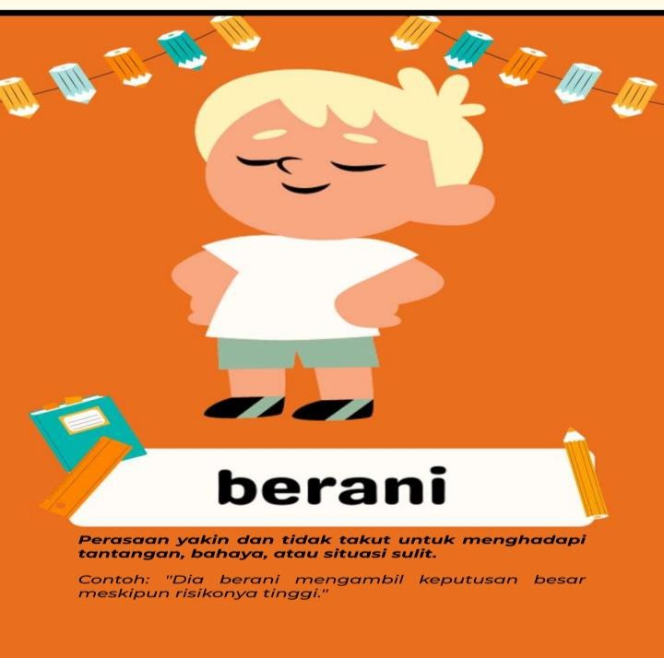

****Gambar 3. 2. Contoh Media *Flashcard***

# Implementasi (implementation)

Penelitian pengembangan ini menggunakan tehnik pengumpulan data berupa kusioner sebagai hasil pelayakan kartu *flashcard* yang dilakukan ahli materi dan ahli media, guru kelas 2, serta hasil uji coba kepada siswa kelas 2 SD swasta citra kasih.

# Evaluation (evaluasi)

Setelah melakukan validasi dan mendapatkan saran dari ahli, kelemahan yang ada pada desaian diminimalkan dengan memperbaiki desain.

# Subjek Penelitian

Subjek penelitian adalah siswa kelas 2 SD di salah satu sekolah dasar yang dipilih secara purposive. Jumlah siswa yang terlibat dalam penelitian ini adalah 30 orang.

# Lokasi dan Waktu Penelitian

Penelitian dilaksanakan di KELAS 2 SD SWASTA CITRA KASIH pada semester genap tahun ajaran 2023/2024. Penelitian berlangsung selama 8 minggu, dengan frekuensi pertemuan dua kali seminggu.

# Instrumen Penelitian & Teknik Pengumpulan Data

Pengumpulan data dalam penelitian ini bertujuan untuk mengevaluasi

efektivitas media *flashcard* bergambar dalam meningkatkan kemampuan menulis

siswa kelas 2 SD. Berikut adalah instrumen dan teknik pengump ulan data yang

akan digunakan:

# Instrumen Pengumpulan Data

1. **Observasi**

Menurut (Sugiyono, 2021) proses yang kompleksndan tersusun dari berbagai

proses biologis dan psikologis.

# Angket/kusioner

Angket/kusioner merupakan tekhnik pengumpulan data yaitu dilakukan

dengan cara memberi seperangkat pertanyaan dan pernyataan tertulis kepada

responden untuk dijawab (Sugiyono, 2021)

# Teknik pengumpulan data

Teknik yang digunakan dalam pengumpulan data penelitian pengembangan media *flashcard* pada pembelajaran bahasa indonesia (keluarga unikku) Bab 1 mengenal perasaan dikelas 2 SD, yaitu:

# Observasi

Observasi dilakukan dikelas 2 SD citra kasih. Observasi dilakukan dengan cara mengamati proses pembelajaran bahasa indonesia (keluarga unikku) bab

1 mengenal perasaan. Pada tahap ini dilakukan pengamatan terhadap

kemampuan menulis.

# Angket/Kusioner

Angket yang digunakan pada penelitian ini yaitu berupa angket validasi

terhadap media *flashcard* pada pembelajaran bahasa indonesia (keluarga

unikku) bab 1 mengenanal perasaan yang dikembangkan. Angket validasi

digunakan untuk penilitian dari beberapa ahli. Adapun ahli yang memberikan

penilaian terhadap media *flashcard*, yaitu:

* 1. Validator Ahli media

Validasi ahli media bertujuan untuk mengetahui kelayakan media

*flashcard* pada pembelajaran bahasa indonesia (keluarga unikku) bab 1

mengenal perasaan. Adapun kisi kisi penilaian ahli media dapat dilihat

pada tabel dibawah ini:

# Tabel 3. 1.

**Kisi- Kisi Angket Ahli Media**

|  |  |  |  |  |  |  |  |
| --- | --- | --- | --- | --- | --- | --- | --- |
| **No** | **Aspek**  **Penilaian** | **Indikator** | **Skor** | | | | |
| 1 | 2 | 3 | 4 | 5 |
| 1 | Imajinasi | Media menampilkan gambar-gambar  yang menarik |  |  |  |  |  |
| Gambar-gambar yang menarik pada  media dapat menghidupkan imajinasi |  |  |  |  |  |
| 2 | Manfaat | Media memberikan manfaat bagi  proses pembelajaran |  |  |  |  |  |
| Media memberikan dampak positif  pada siswa |  |  |  |  |  |

|  |  |  |  |  |  |  |  |
| --- | --- | --- | --- | --- | --- | --- | --- |
|  |  | Media memudahkan siswa dalam  memahami materi pembelajaran |  |  |  |  |  |
| 3 | Isi Pelajaran | Media sesuai dan mendukung isi  Pelajaran |  |  |  |  |  |
| Konsep media mendukung  penyampaian materi pembelajaran |  |  |  |  |  |
| 4 | Penggunaan | Media mudah digunakan pada proses  pembelajaran |  |  |  |  |  |
| Media dapat digunakan siswa secara  mandiri |  |  |  |  |  |
| 5 | Alat Bantu | Media membantu guru dalam  menyampaikan materi pelajaran |  |  |  |  |  |

(Dalizah & Napitupulu, 2024)

* 1. Validator ahli materi

Validasi ahli materi bertujuan untuk mengetahui kelayakan materi pada

media pembelajaran flascard bahasa indonesia (keluarga unikku) bab

1engenal perasaan. Adapun kisi kisi pemilihan ahli materi dapat dilihat

pada tabel dibawah ini:

# Tabel 3. 2.

**Kisi- Kisi Angket Ahli Materi**

|  |  |  |  |  |  |  |  |
| --- | --- | --- | --- | --- | --- | --- | --- |
| **No** | **Aspek**  **Penilaian** | **Indikator** | **Skor** | | | | |
| 1 | 2 | 3 | 4 | 5 |
| 1 | Pembelajaran | Kesesuaian dengan kompetensi inti |  |  |  |  |  |
| Kesesuaian dengan kompetensi dasar |  |  |  |  |  |
| Kesesuaian dengan tujuan  pembelajaran |  |  |  |  |  |
| 2 | Aspek Materi | Materi yang disajikan jelas |  |  |  |  |  |
| Materi yang disajikan lengkap |  |  |  |  |  |
| Materi yang disajikan tepat dengan  karakteristik siswa |  |  |  |  |  |
| Kesesuaian materi dengan gambar |  |  |  |  |  |
| Kesesuaian materi dengan kegiatan  pembelajaran |  |  |  |  |  |
| 3 | Aspek  Bahasa | Kalimat pada media pembelajaran  disajikan sesuai EYD (ejaan yang |  |  |  |  |  |

|  |  |  |  |  |  |  |  |
| --- | --- | --- | --- | --- | --- | --- | --- |
|  |  | disempurnakan) |  |  |  |  |  |
| Media pembelajaran menyajikan bahwa yang komunikatif dan sesuai dengan karaktersitik siswa sekolah  dasar |  |  |  |  |  |

(Dalizah & Napitupulu, 2024)

* 1. Validator Pembelajaran

Validasi ini dilakukan oleh seorang validator ahli yang berprofesi sebagai

Guru di SD citra kasih, yaitu Ibu Ris Simanungkalit, S. Pd.

# Tabel 3. 3.

**Kisi-Kisi Validasi Ahli Pembelajaran**

|  |  |  |  |  |  |  |  |
| --- | --- | --- | --- | --- | --- | --- | --- |
| **No** | **Aspek**  **Penilaian** | **Indikator** | **Skor** | | | | |
| 1 | 2 | 3 | 4 | 5 |
| 1 | Media | Kesesuaian media dengan materi  pembelajaran |  |  |  |  |  |
| Media mudah digunakan dalam  proses pembelajaran |  |  |  |  |  |
| Kesesuaian media dengan tujuan  pembelajaran |  |  |  |  |  |
| Media jelas dan mudah dipahami |  |  |  |  |  |
| Media dapat meningkatkan minat dan  motivasi siswa |  |  |  |  |  |
| Media menambah rasa keingintahuan  siswa |  |  |  |  |  |
| Media dapat digunakan guru dan  siswa |  |  |  |  |  |
| Media dapat digunakan sebagai  alternatif dalam pembelajaran |  |  |  |  |  |
| Media membuat siswa aktif dalam  pembelajaran |  |  |  |  |  |
| 2 | Materi | Materi mudah dipahami oleh siswa |  |  |  |  |  |
| Materi dapat mencipatkan  pembelajaran yang interaktif |  |  |  |  |  |
| Materi sesuai dengan isi media |  |  |  |  |  |
| 3 | Pembelajaran | Media pembelajaran berbantuan  aplikasi *flashcard* memberikan |  |  |  |  |  |

|  |  |  |  |  |  |  |  |
| --- | --- | --- | --- | --- | --- | --- | --- |
|  |  | dampak positif terhadap proses  pembelajaran |  |  |  |  |  |
| Media pembelajaran berbantuan aplikasi *flashcard* menciptakan proses pembelajaran yang menarik  di dalam kelas |  |  |  |  |  |
| Media pembelajaran berbantuan aplikasi *flashcard* layak digunakan  pada proses pembelajaran |  |  |  |  |  |

(Dalizah & Napitupulu, 2024)

* 1. Lembar Kisi-Kisi Instrumen Angket Respon Guru

Lembar angket penilaian guru yang digunakan dalam penelitian ini

bertujuan untuk mengetahui respon guru sebagai pengguna media

pembelajaran *flashcard* yang dikembangkan oleh peneliti. Adapun kisi-

kisi instrument angket respon guru yang memuat beberapa aspek sebagai

berikut:

# Tabel 3. 4.

**Lembar Kisi-Kisi Instrumen Angket Respon Guru**

|  |  |  |
| --- | --- | --- |
| **Aspek** | **Indikator** | **Komponen yang dinilai** |
| Isi Materi | Ketepatan | 1. Kesesuaian materi dengan capaian pembelajaran 2. Ketepatan materi denagn tujuan pembelajaran 3. Penggunaan Bahasa sesuai dengan karekteristik peserta didik 4. Urutan penyajian materi sesuai |
| Kelengkapan | 1. Kelengkapan isi / materi pembelajaran pada media *flashcard* 2. Gambar yang digunakan pada media   *flashcard* sesuai dengan materi |

|  |  |  |
| --- | --- | --- |
|  |  | 7. Contoh kasus tentang materi kegiatan yang  sesuai dengan kehidupan sehari-hari |
| Kuantitas Media | Minat | 8. Media *flashcard* mampu menumbuhkan  minat dan perhatian siswa |
| Kebergunaan | 1. Media *flashcard* dapat mudah digunakan 2. Media *flashcard* memudahkan pemebalaraj 3. Penggunaan media fleksibel |
| Kualitas tampilan | 1. Media *flashcard* menarik untuk digunakan 2. Desain media (warna, gambar, dan ukuran huruf) sesuai dengan perkembangan dan   karakteristik peserta didik |

* 1. Lembar Kisi-Kisi Instrumen Angket Respon Siswa

Lembar angket penilaian siswa yang digunakan dalam penelitian ini

bertujuan untuk mengetahui respon siswa sebagai pengguna media

pembelajaran *flashcard* yang dikembangkan oleh peneliti. Adapun kisi-

kisi instrument angket respon siswa yang memuat beberapa aspek sebagai

berikut:

**Tabel 3. 5.**

**Lembar Kisi-Kisi Instrumen Asesmen Menulis**

|  |  |  |
| --- | --- | --- |
| **KOMPONEN** | **RUANG LINGKUP** | **INDIKATOR** |
| Menulis | 1. Menulis tangan/ Menulis Permulaan | * 1. Memegang alat tulis   2. Menggerakkan alat tulis   3. Menebalkan huruf, kata, kalimat dengan huruf cetak   4. Mengenal perasaan dengan huruf cetak   5. Menyalin huruf, kata,   kalimat dengan tulisan |

|  |  |  |
| --- | --- | --- |
|  |  | bersambung |
|  | 2. Mengeja | 1) Memiliki kemampuan pemahaman huruf yang di aplikasikan pada sebuah  tulisan |
|  | 3. Menulis Ekspresif | 2) Memiliki kemampuan dalam hal menulis yang  diaplikasikan dalam  membuat sebuah karangan |

* 1. **Teknik Analisis Data**

Teknik analisis data merupakan suatu metode atau cara yang digunakan

untuk mengolah data menjadi suatu informasi agar menjadi lebih mudah untuk

dipahami. Teknik analisis data yang digunakan pada penelitian ini adalah

kualitatif deskriptif dan kuantitatif yang dianalisis secara deskriptif statistik.

1. Analisis deskriptif kualitatif

Analisis kualitatif dalam penelitian ini mengacu pada konsep Hubberman dan

Miles, yaitu tahap reduksi data, display data, dan kesimpulan atau verifikasi

Hal-hal yang dilakukan adalah:

* 1. Pengumpulan data dilakukan pada saat pembelajaran bahasa indonesia

mengenal perasaan.

* 1. Setelah memperoleh data, kemudian data ditulis dan dirinci sehingga data menjadi kompleks. Untuk itu diperlukan analisis data melalui reduksi data.
  2. Setelah direduksi kemudian menyajikan data.

1. Analisis statistik deskriptif

Analisis data ini digunakan untuk mengetahui respon para ahli beserta peserta didik terhadap media interaktif berbasis power point ini. Data ini diperoleh dari hasil validasi produk serta uji coba produk. Berikut ini penjelasan secara

rincimengenai kedua jenis yang digunakan:

* 1. Analisis data angket validasi ahli

Analisis data pada proses validasi ahli ini terdiri dari dua ahli, yaitu ahli

media dan ahli materi. Pada proses pengembangan media interaktif

berbasis power point ini validasi ahli materi akan menguji kesesuaian

media pembelajaran dengan materi berdasarkan Tujuan Pembelajaran.

Hasil angket validasi ahli dikonversi menggunakan skala likert, variabel

yang diukur akan dijabarkan menjadi indikator variabel. Skala likert terdin

dari empat kategori yaitu:

# Tabel 3. 6. Skala Likert

|  |  |  |
| --- | --- | --- |
| **No** | **Skor** | **Keterangan** |
| 1 | 4 | Sangat setuju / selalu / sangat positif / sangat layak /  sangat baik / sangat bermanfaat / sangat bermotivasi |
| 2 | 3 | Setuju / baik / sering / positif / sesuai / mudah /  layak / bermanfaat / memotivai |
| 3 | 2 | Tidak setuju / hampir tidak pernah / negative / kurang setuju / kurang baik / kurang sesuai / kurang menarik / kurang paham / kurang layak / kurang  bermanfaat / kurang memotivasi |
| 4 | 1 | Sangat tidak setuju / sangat kurang baik / sangat kurang sesuai / sangat kurang menarik / sangat kurang paham / sangat kurang layak / sangat kurang  bermanfaat |

Bedasarkan tabel kategori penilaian likert tersebut dapat dihitung presentase rata - rata tiap komponen dengan menggunakan rumus berikut ini:

𝑃 =

∑𝑥

∑𝑥𝑖

𝑥 100%

Keterangan:

P = Presentase skor (dibulatkan)

∑ X = Jumlah nilai jawaban responden dalam satu item

∑ Xi = Jumlah skor ideal dalam satu item

Setelah dilakukan perhitungan persentase disetiap komponen, tahap

selanjutnya yaitu pemberian arti dan pengambilan keputusan mengenai kualitas

produk flascard seperti pada tabel berikut ini:

# Tabel 3. 7.

**Perhitungan Presentase**

|  |  |  |  |
| --- | --- | --- | --- |
| **No** | **Tingkat Pencapaian** | **Kualifikasi** | **Pencapaian** |
| 1 | 76-100% | Sangat Baik | Layak, tidak perlu direvisi |
| 2 | 51-75% | Baik | Cukup, perlu direvisi |
| 3 | 36-50% | Cukup | Kurang layak, perlu direvisi |
| 4 | ≤35% | Kurang Baik | Tidak layak, perlu direvisi |

* 1. Analisis data angket respon peserta didik

Data yang digunakan untuk mengetahui respon peserta didik dianalisis

menggunakan skala Guttman. Di dalam skala Guttman ini terdapat dua

kategori, yaitu nilai dan skor. Angket yang sudah diisi oleh peserta didik dianalisis dan dipresentasikan menggunakan rumus sebagai berikut:

𝑃 =

∑𝑥

∑𝑥𝑖

𝑥 100%

Keterangan:

P = Presentase skor (dibulatkan)

∑ X = Jumlah nilai jawaban responden dalam satu item

∑ Xi = Jumlah skor ideal dalam satu item

**Tabel 3. 8.**

**Analisis Data Siswa**

|  |  |  |  |
| --- | --- | --- | --- |
| **No** | **Tingkat Pencapaian** | **Kualifikasi** | **Pencapaian** |
| 1 | 76-100% | Sangat Baik | Layak, tidak perlu direvisi |
| 2 | 51-75% | Baik | Cukup, perlu direvisi |
| 3 | 36-50% | Cukup | Kurang layak, perlu direvisi |
| 4 | ≤35% | Kurang Baik | Tidak layak, perlu direvisi |